江苏省南京市2012届高三“市二模”模拟考试数学试卷
注意事项：
- 本试卷共4页，包括填空题（第1题—第14题）、解答题（第15题—第20题）两部分，本试卷满分为160分，考试时间为120分钟；
2. 统一用黑色水笔作答，答题前，请务必将自己的姓名、学校、考号填涂在答卷纸上相应位置上，试题的答案写在答卷纸上对应题目的答案空格内，考试结束后，交回答卷纸。
- 填空题：本大题共14小题，每小题5分，共70分。请把答案填写在相应位置上。
- 已知函数$f(x)=\text{cos}x$，则$f(x)$的导函数$f^{'}(x)$= 。
- 命题“$∀x∈R,x^{2}+2>0$”的否定是 命题。（填“真”或“假”之一）
- 若椭圆$\frac{x^{2}}{9}+\frac{y^{2}}{m}=1(0<m<9)$的焦距为$2\sqrt{3}$，则$m=$ 。
- 抛物线$y^{2}=2x$上一点$M$到焦点的距离为1，则点$M$的横坐标是 。
- 下面四个条件中，使$a>b$成立的充分而不必要的条件是 。（填写序号）
①$a>b−1$ ②$a>b+1$ ③$a^{2}>b^{2}$ ④$a^{3}>b^{3}$
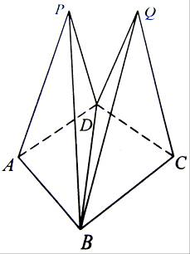
- 如图所示的“双塔”形立体建筑，已知$P−\text{ABD}$和$Q−\text{CBD}$是两个高相等的正三棱锥，四点$A,B,C,D$在同一平面内，要使塔尖$P,Q$之间的距离为50m, 则底边$\text{AB}$的长为 m。
- 若$m,n$为两条不同的直线，$α,β$为两个不同的平面，则以下命题正确的是 .（填写序号）
第6题图
①若$m\text{//}α$，$n⊂α$，则$m\text{//}n$；
②若$m\text{//}α$，$α\text{//}β$，则$m\text{//}β$；
③若$m⊥α$，$m\text{//}n$，$α\text{//}β$，则$n⊥β$；
④若$m⊥n$，$m⊥α$，$n⊥β$，则$α⊥β$
- 如图，一圆形纸片的圆心为$O$，$F$是圆内一定点，$M$是圆周上一动点，把纸片折叠使点$M$与点$F$重合，然后抹平纸片，折痕为$\text{CD}$，设$\text{CD}$与$\text{OM}$交于点$P$，则点$P$的轨迹是 .（填写“椭圆”、“双曲线”、“抛物线”和“圆”中的一种情况）

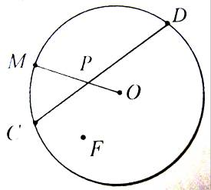
- 曲线$y=\sqrt{x}$与$y=\frac{8}{x}$在它们交点处的两条切线与轴所围成的三角形的面积为 。
第8题图
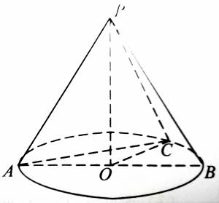
- 已知一个球与一个正三棱柱的三个侧面和两个底面都相切，若这个球的表面积为$\text{12}π$，则这个正三棱柱的体积为 。
- 如图所示，在圆锥$\text{PO}$中，已知$\text{PO}=\sqrt{2}$，⊙$O$的直径$\text{AB}=2$，点$C$在弧$\text{AB}$上，且$∠\text{COB}=\text{60}$°，则二面角$B−\text{PA}−C$的余弦值是 。

- 已知点$F$是双曲线$\frac{x^{2}}{a^{2}}−\frac{y^{2}}{b^{2}}=1(a>0,b>0)$的左焦点，点$E$是该双曲线的右顶点，过点$F$且垂直于$x$轴的直线与双曲线交于$A,B$两点，若$Δ\text{ABE}$是锐角三角形，则该双曲线的离心率$e$的取值范围是 。
第11题图
- 已知函数$f(x)=({\text{ax}}^{2}+x)−x\text{ln}x$在$[1,+∞)$上单调递增，则实数$a$的取值范围是 。
- 已知点$P$是抛物线$x^{2}=4y$上一个动点，过点$P$作圆$x^{2}+(y−4)^{2}=1$的两条切线，切点分别为$M,N$，则线段$\text{MN}$长度的最小值是 。
- 解答题：本大题共六小题，共计90分。请在指定区域内作答，解答时应写出文字说明、证明过程或演算步骤。
- （本小题满分14分）
设命题$p$：方程$\frac{x^{2}}{a+6}+\frac{y^{2}}{a−7}=1$表示双曲线，命题$q$：圆$x^{2}+(y−1)^{2}=9$与圆$(x−a)^{2}+(y+1)^{2}=\text{16}$相交。若“$¬p$且$q$”为真命题，求实数$a$的取值范围。

- （本小题满分14分）
已知函数$f(x)=({\text{ax}}^{2}+\text{bx}+c)e^{2−x}$在$x=1$处取得极值，且在点$(2,f(2))$处的切线方程为$6x+y−\text{27}=0$。
  - 求$a,b,c$的值；
  - 求函数$f(x)$的单调区间，并指出$f(x)$在$x=1$处的极值是极大值还是极小值。

- （本小题满分14分）
已知圆$C$经过两点$P(−1,−3),Q(2,6)$，且圆心在直线$x+2y−4=0$上，直线$l$的方程为$(k−1)x+2y+5−3k=0$。
  - 求圆$C$的方程；
  - 证明：直线$l$与圆$C$恒相交；
  - 求直线$l$被圆$C$截得的最短弦长。

- （本小题满分16分）
如图，平面$\text{ABDE}⊥$平面$\text{ABC}$，$Δ\text{ABC}$是等腰直角三角形，$\text{AC}=\text{BC}=4$，四边形$\text{ABDE}$是直角梯形，$\text{BD}\text{//}\text{AE},\text{BD}⊥\text{BA},\text{BD}=\frac{1}{2}\text{AE}=2$, $O,M,N$分别为$\text{CE},\text{AB},\text{EM}$的中点。
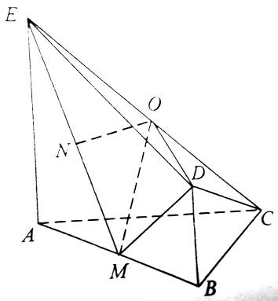
  - 求证：$\text{OD}\text{//}$平面$\text{ABC}$；
  - 求证：$\text{ON}⊥$平面$\text{ABDE}$；
  - 求直线$\text{CD}$与平面$\text{ODM}$所成角的正弦值。

第18题图
- （本小题满分16分）
如图，$A,B$是椭圆$C:\frac{x^{2}}{a^{2}}+\frac{y^{2}}{b^{2}}=1(a>b>0)$的左右顶点，$M$是椭圆上异于$A,B$的任意一点，若椭圆$C$的离心率为$\frac{1}{2}$，且右准线$l$的方程为$x=4$。
  - 求椭圆$C$的方程；
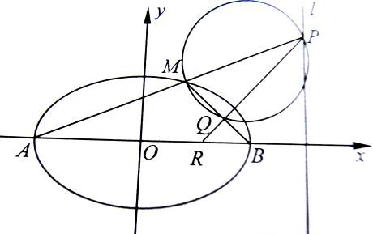
  - 设直线$\text{AM}$交$l$于点$P$，以$\text{MP}$为直径的圆交直线$\text{MB}$于点$Q$，试证明：直线$\text{PQ}$与$x$轴的交点$R$为定点，并求出$R$点的坐标。

第19题图

- （本小题满分16分）
已知函数$f(x)=−x^{3}+x^{2}+b,g(x)=a\text{ln}x$，
  - 若$f(x)$在$x∈[−\frac{1}{2},1)$上的最大值为$\frac{3}{8}$，求实数$b$的值；
  - 若对任意$x∈\left[1,e\right]$，都有$g(x)≥−x^{2}+(a+2)x$恒成立，求实数$a$的取值范围；
  - 在（1）的条件下，设$F(x)=\begin{aligned}\left\{f\left(x\right),x<1 | \right.\end{aligned}$，对任意给定的正实数$a$，曲线$y=F(x)$上是否存在两点$P,Q$，使得$Δ\text{POQ}$是以（$O$为坐标原点）为直角顶点的直角三角形，且此三角形斜边中点在$y$轴上？请说明理由。

南京市白下区2012届高三“市二模”模拟考试
数学参考答案
一、填空题：
1． 2．假 3．6 4． 5．② 6． 7．③④
8．椭圆 9．6 10．54 11． 12． 13． 14．
二、解答题：
15．解：若真，即方程表示双曲线，
则，． ………………………………5分
若真，即圆与圆相交，
则． ………………………………10分
若“且”为真命题，则假真，
，即，
符合条件的实数的取值范围是． ………………………………14分
16．解：（1）
， ………………………………4分
由题意，，即，
； ………………………………8分
（2）由（1）知，，
， ………………………………10分
令，得，，得，
函数的单调递增区间为，单调递减区间为和．……13分
由此可知，在处的取值是极大值． ………………………………14分
17．解：（1）设圆的方程为． …………………………2分
由条件，得，解得，
圆的方程为． ………………………………6分
（2）由，得，
令，得，即直线过定点，……………………………8分
由，知点在圆内，
直线与圆恒相交． ………………………………10分
（3）圆心，半径为5，由题意知，
直线被圆截得的最短弦长为．………………14分
图1
18．（1）证明：如图1，取中点，连接．
是中点，是的中位线，
，且，
又，且，且，
四边形是平行四边形，．
面面，平面．………………5分
（2）证明：连接，是的中点，．
平面平面，平面平面，
平面，，，
，．
又是等腰直角三角形，，是的中点，
，，
由，平面．……………………11分
（3）解：建立如图2所示的空间直角坐标系．
由条件，得，，
图2
，
设的法向量为，
由，
，取，
设直线与平面所成角为，则
，
直线与平面所成角的正弦值为． ………………………………16分
19．解：（1）由题意：，解得．
椭圆的方程为． ………………………………6分
（2）由（1）知，，设，，则
直线的方程为，
令，得，即点的坐标为， …………………………9分
由题意，，，
，即， …………………………12分
又，
，．
直线与轴的交点为定点． …………………………………16分
20．解：（1）由，得，
令，得或．
列表如下：
 |  |  | 0
 |  |  | 0 |  | 0
 |  |  | 极小值 |  | 极大值
由，，，
即最大值为，． ………………………………5分
（2）由，得．
，且等号不能同时取，，
恒成立，即． ………………………………7分
令，求导得，，
当时，，从而，
在上为增函数，，． …………………10分
（3）由条件，，
假设曲线上存在两点满足题意，则只能在轴两侧，
不妨设，则，且．
是以（为坐标原点）为直角顶点的直角三角形，
， ，
是否存在等价于方程在且时是否有解． …………………12分
①若时，方程为，化简得，
此方程无解；
②若时，方程为，即，
设，则，
显然，当时，，即在上为增函数，
的值域为，即，
当时，方程总有解．
对任意给定的正实数，曲线 上总存在两点，使得是以（为坐标原点）为直角顶点的直角三角形，且此三角形斜边中点在轴上．………………16分

